Ergebniserfassung Spielergebnis

Die Eingabe des Punktspielergebnisses, also z.B 9:7, kann auf zwei Arten erfolgen

Online Ergebnismeldung
Erfolgt im Internet unter http://www.ttvbw.click-tt.de
Folgende Arbeitsschritte sind nötig
- Login mit dem Vereinzugang unter
- Menüpunkt Spielbetrieb Ergebniserfassung auswählen.
- In Spielbericht suchen kann für eine bestimmte Mannschaft oder für alle Mannschaften des Vereins ein Zeitraum ausgewählt werden, für den alle Spiele angezeigt werden.

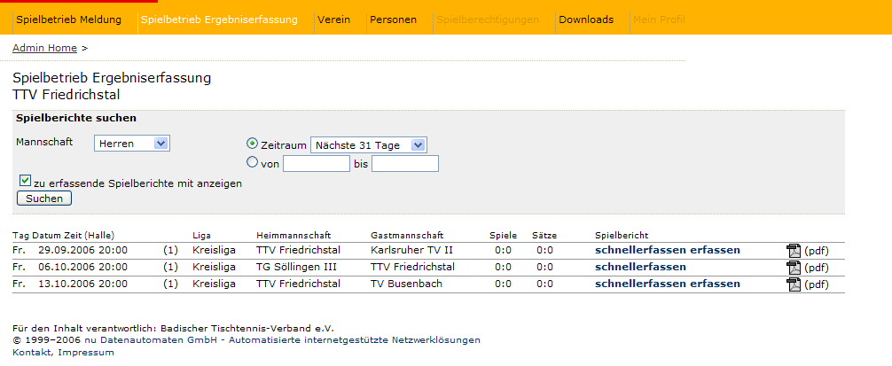
Die Option zu erfassende Spielberichte anzeigen zeigt alle Spiele an, die schon ausgetragen wurden, für die aber noch kein Spielbericht erstellt wurde.
- Schnellerfassen für die Eingabe des Punktspielergebnisses auswählen , das sowohl der Heim- als auch der Gastverein eingeben kann.

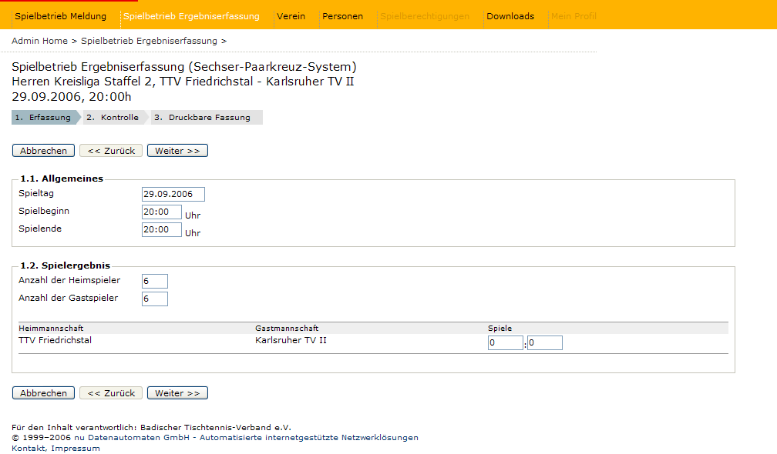

Hier können verschiedene Eingaben gemacht werden. Wichtig sind die Eingabe des Spielendes und des Ergebnisses. Der Zeitpunkt des Spielbeginns ist durch die Mannschaftsmeldung vorgegeben, kann aber bei Bedarf auch geändert werden Nach klick auf weiter kann man die Eingaben nochmals überprüfen, bevor man mit klick auf speichern die Ergebnismeldung abschließt. Es können aber solange Korrekturen vorgenommen werden, bis der Spielbericht eingegeben und gespeichert wurde.

Anmerkung: Die Eingabe des Spielberichts überschreibt die Eingabe des Spielergebnisses über
Schnellerfassen. Wenn man eh schon am Rechner sitzt, kann man sich mit der Eingabe des Spielberichts einen Arbeitsschritt sparen.

Ergebniserfassung mittels einer SMS Nachricht

Damit wird das Ergebnis innerhalb weniger Sekunden in Click TT übernommen und sowohl im Spielplan aufgeführt als auch in die Tabelle eingerechnet.
- Den Code erhält man, in dem sich unter dem Vereinzugang in Click TT einloggt.
- Unter dem Menü Downloads ist für jede Mannschaft eine PDF Datei angelegt, die für alle Spiele einen bestimmten Codes anzeigt.

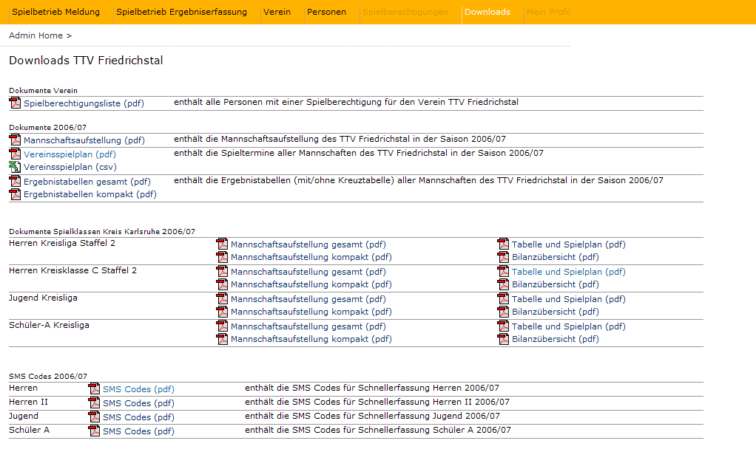

- Die Meldung erfolgt über eine standardisierte SMS Nachricht, die folgende Struktur hat:
Verbandskürzel SMS Code Spielergebnis jeweils durch ein Leerzeichen getrennt
und am besten an einem Beispiel erklärt wird.

Battv 12345678 94

Battv steht für den Verband, in diesem Fall der Badische Tischtennisverband: Groß/Kleinschreibung spielt keine Rolle

12345678 SMS Code aus obiger Datei.

94 Steht für das Ergebnis 9:4, wobei der Doppelpunkt weglassen wird.

- Diese SMS muss an die Nummer 82280 gesendet werden. Diese Kurznummer ist aus allen Netzen erreichbar und kostet 0,19€ pro SMS. Benötigt wird lediglich ein in Deutschland zugelassenes Handy.

Anmerkung: die Eingabe mittels SMS eignet sich hervorragend, wenn man das Ergebnis unmittelbar nach Spielende veröffentlichen will.

